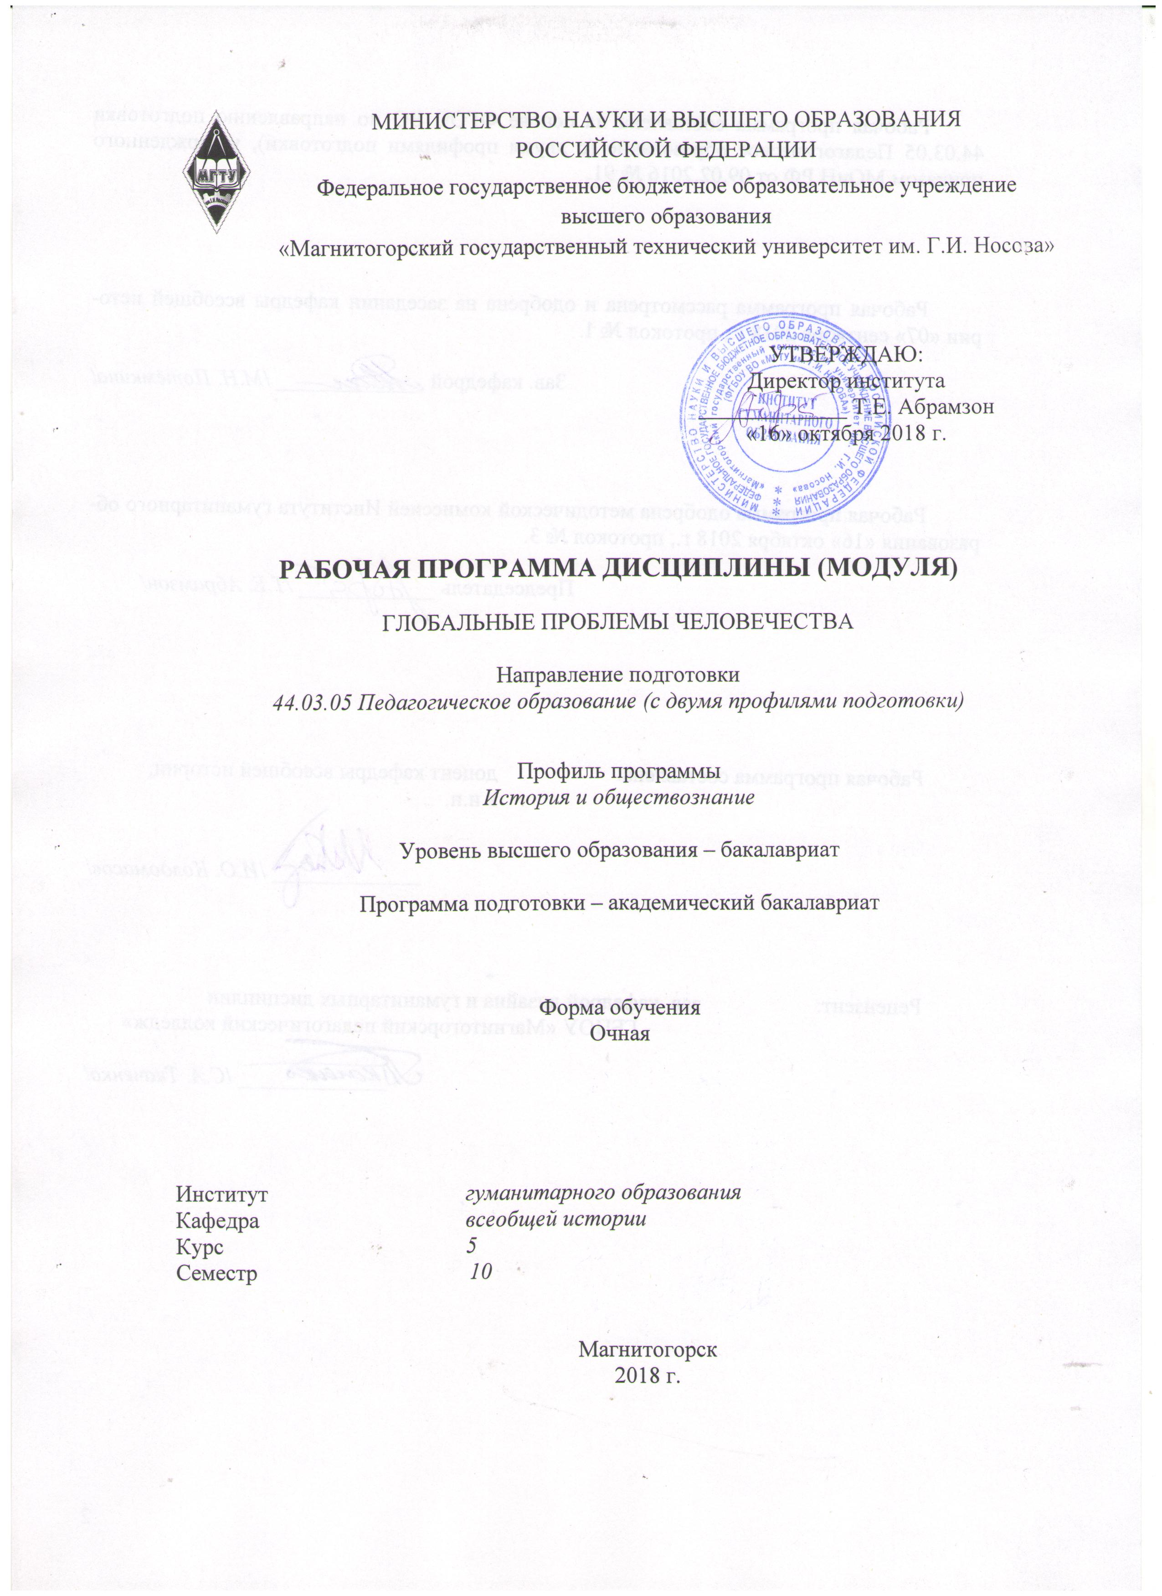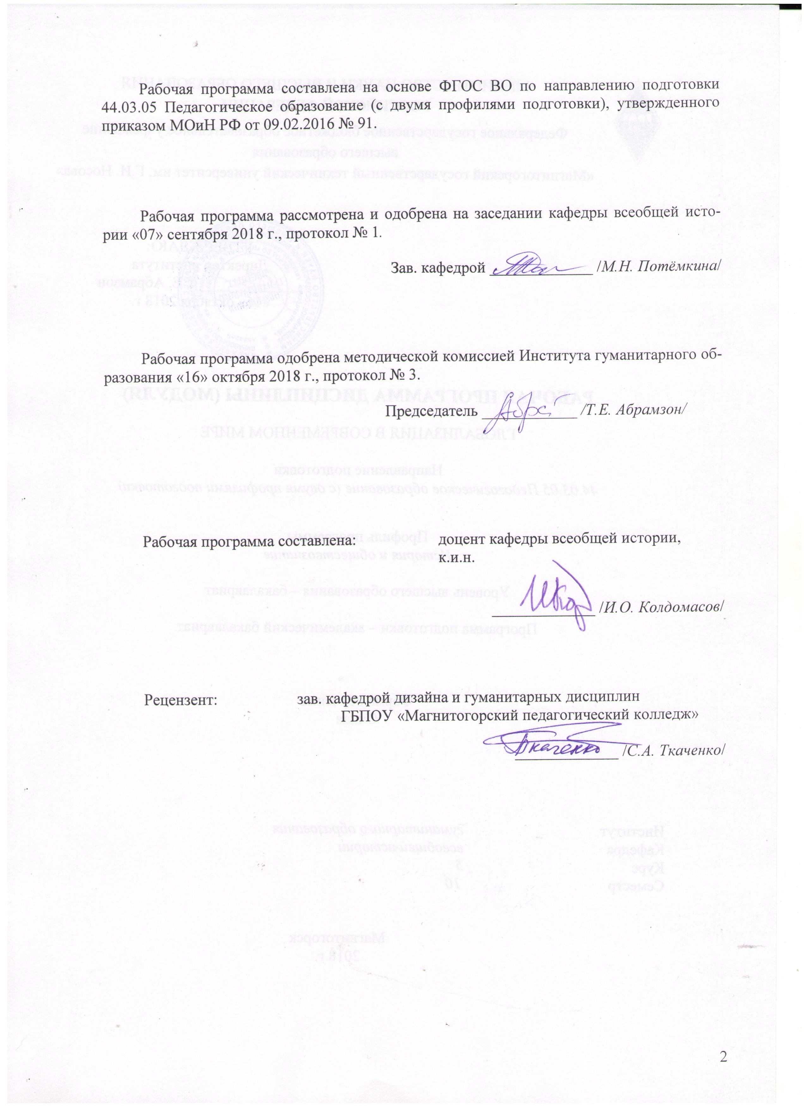
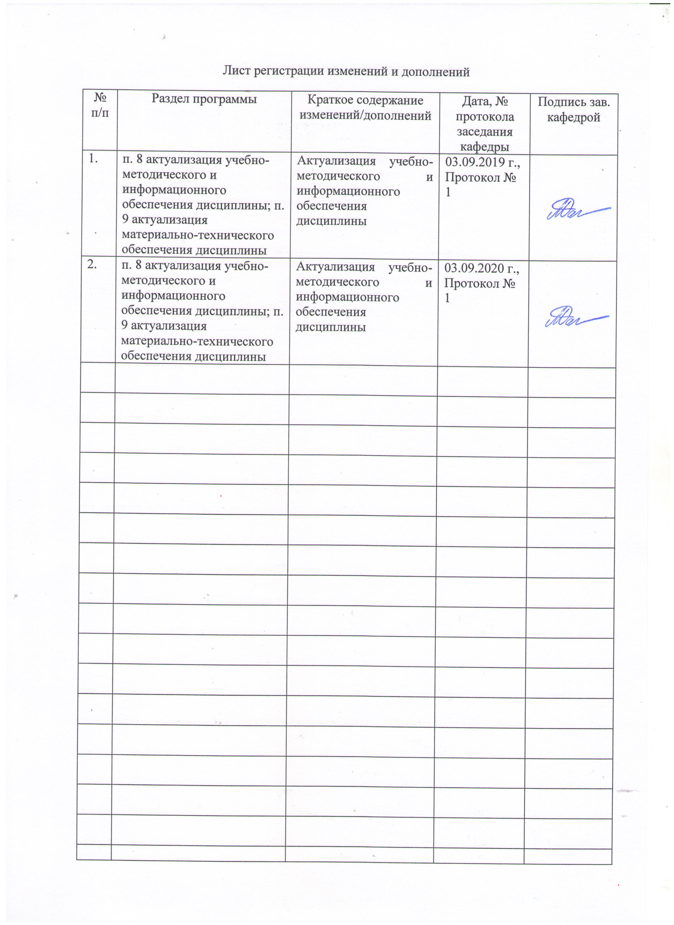

1 Цели освоения дисциплины
Цель дисциплины: формирование у студентов целостного представления об основных тенденциях и ключевых проблемах современности, а также формирование представления о месте и роли глобальных проблем в современном историческом процессе.
Достижение этой фундаментальной цели требует решения ряда более частных познавательных и дидактических задач:
- сформировать представление и собственное понимание глобальных проблем современности;
- ознакомить студентов с важнейшими проблемами современного развития обществ в условиях глобализации;
- научить понимать природу и основные закономерности развития наиболее актуальных проблем современности;
- изучить глобальные проблемы современности на основе междисциплинарного подхода (история, социология, политология, культурология, экономика, философия);
- закрепить навыки самостоятельной работы студентов, анализа и синтеза полученной информации, системного видения проблем;
- выработать навыки практического применения исторического материала в процессе обсуждения основных проблем курса.

2 Место дисциплины в структуре образовательной программы
подготовки бакалавра
Дисциплина «Глобальные проблемы человечества» входит в Блок 1 дисциплин по выбору вариативной части по направлению подготовки 44.03.05 Педагогическое образование (профиль «История и обществознание»).
Для изучения дисциплины необходимы знания (умения, навыки), сформированные в результате изучения студентами курсов: «История», «Основы политической этики и культуры», «Регионоведение».

3 Компетенции обучающегося, формируемые в результате освоения
дисциплины и планируемые результаты обучения
В результате освоения дисциплины «Глобальные проблемы человечества» обучающийся должен обладать следующими компетенциями:

Структурный  элемент  компетенции | Планируемые результаты обучения
ОК-1 - способностью использовать основы философских и социогуманитарных знаний для формирования научного мировоззрения

Знать | - закономерности и этапы исторического процесса, основные исторические факты, даты, события и имена исторических деятелей;  - основные события и процессы отечественной истории в контексте мировой истории;  - основные этапы и закономерности исторического развития общества для формирования гражданской позиции;  - социальные и культурные аспекты исторического развития государства
Уметь | - составить целостную картину природы возникновения и основных закономерностей развития наиболее актуальных общемировых проблем;  - проследить динамику развития современной системы международных отношений, формирование нового уровня осмысления глобальных проблем;  - актуализировать знания по отдельно взятым конкретным проблемам.
Владеть | - навыками анализа причинно-следственных связей в развитии российского государства и общества;  - навыками уважительного и бережного отношения к невозобновляемым и возобновляемым ресурсам;  - приемами анализа закономерностей исторического развития общества для анализа причин глобальных проблем современности;  - осознанием общего и особенного в развитии стран и народов в условиях усиливающейся глобализации.
ПК-1- готовностью реализовывать образовательные программы по учебным предметам в соответствии с требованиями образовательных стандартов

Знать | - механизмы распределения полномочий между уровнями государственной власти, основные принципы функционирования местной власти  - систему государственного и муниципального управления, виды государственных решений, методы их принятия и исполнения государственных и управленческих решений  - виды рисков и методы их оценки при принятии управленческого решения  - особенности управленческой деятельности в условиях риска и неопределенности  - особенности организационного построения и поведения организации как социально-экономической системы  - инструменты и технологии регулирующего воздействия при реализации управленческого решения  - законодательные и иные нормативные правовые акты, регламентирующие основы построения прогнозов и планов в системе государственного и муниципального управления  - понятие неопределенности и риска, виды рисков
Уметь | - определять приоритеты профессиональной деятельности, разрабатывать и эффективно исполнять управленческие решения, в том числе в условиях неопределенности и рисков,  - осуществлять выбор оптимальных методов принятия управленческих решений в различных хозяйственных ситуациях  - принимать управленческие решения в условиях конфликтных и кризисных ситуаций  - характеризовать специфику инструментов и технологий регулирующего воздействия при реализации управленческого решения, в том числе в условиях неопределенности и риска  - обеспечивать реализацию корректирующих мероприятий с целью повышения эффективности организационной деятельности  - принимать в ходе осуществления профессиональной деятельности управленческие решения на муниципальном и государственном уровне  - вырабатывать решения на основе критериев, показателей и регламентов, применяемых для оценки качества управления  - характеризовать полномочия органов государственной власти РФ, органов государственной власти субъектов РФ и органов МСУ в принятии и реализации управленческих решений
Владеть | - навыками разработки планов развития территорий с учетом географических особенностей регионов  - навыками выполнения необходимых расчетов в ходе планирования и прогнозирования с учетом неопределенности и рисков  - инструментами и технологиями реализации управленческих решений  - навыками сравнительного анализа программ социальной политики в различных регионах и обоснования управленческих решений в социальной сфере  - навыками самостоятельной работы по составлению прогнозов и планов в государственном, муниципальном, коммерческом управлении объектами любого масштаба  - практическими методами разработки и принятия государственных и управленческих решений, в том числе в условиях риска и неопределенности  - умением грамотно и эффективно подбирать методы разработки и принятия государственных и управленческих решений; навыками принятия решений с позиций социальной ответственности

4 Структура и содержание дисциплины
Общая трудоемкость дисциплины составляет 3 зачетные единицы 108 акад. часов, в том числе:
– контактная работа – 33,65 акад. часа:
– аудиторная – 33 акад. часов;
– внеаудиторная – 0,65 акад. часа;
– самостоятельная работа –74,35 акад. часа.

Раздел/ тема  дисциплины | Курс | Аудиторная  контактная работа  (в акад. часах) |  |  | Самостоятельная работа (в акад. Часах) | Вид самостоятельной  работы | Форма текущего контроля успеваемости и  промежуточной аттестации | Код и структурный  элемент  компетенции
Раздел/ тема  дисциплины | Курс | лекции | лаборат.  Занятия | практич. Занятия
Тема 1. Основные проблемы современности глобального значения. | 5 | 6 |  | 14/4И | 46 | Самостоятельное изучение учебной и научной литературы  Работа с электронными библиотеками, ЭБС  Выполнение контрольной работы | Контрольная работа | ОК-1 - зув  ПК-1 - зув
Тема 2. Способы и попытки разрешения глобальных проблем. | 5 | 5 |  | 8/4И | 5 | Самостоятельное изучение учебной и научной литературы  Работа с электронными библиотеками, ЭБС  Выполнение контрольной работы | Контрольная работа | ОК-1 - зув  ПК-1 - зув
Итого по разделу | 5 | 11 |  | 22/8И | 5
Итого по дисциплине |  | 11 |  | 22/8И | 74,35 |  | Зачет

И – в том числе, часы, отведенные на работу в интерактивной форме.

5 Образовательные и информационные технологии
В настоящее время на лекционных и практических учебных занятиях широко применяются информационные технологии. Ознакомление с новым материалом по средством презентаций, выполненных с помощью программ Microsoft Power Point и Microsoft Front Page, вызывает интерес у студентов, способствует лучшему усвоению разделов дисциплины. Использование компьютера на учебных занятиях позволяет преподавателю экономить время, опрашивать учащихся на каждом занятии, вести статистику опроса, выявлять западающие темы. Также одним из эффективных средств информационных технологий является электронный учебник. Исходя из этого, более 20% всех занятий проводятся с применением информационных технологий.
Для обеспечения наибольшей эффективности образовательного процесса в курсе данной учебной дисциплины используются в процессе обучения передовые образовательные технологии:
1) традиционные образовательные технологии (информационная лекция, практические (семинарские) занятия);
2) технология проблемного обучения (проблемная лекция, практические занятия в форме практикума, кейс-метода, аналитическая работа в группах);
3) игровые технологии (ролевые и деловые игры);
4) технологии проектного обучения (творческий проект);
5) интерактивные технологии (семинар-дискуссия);
6) информационно-коммуникационные образовательные технологии (лекция-визуализация, практические занятия в форме презентации)
Лекционные занятия наряду с сообщением учебной информации предполагают и решение следующих дидактических задач: заинтересовать студентов изучаемой темой, разрушить неверные стереотипы, убедить в необходимости глубокого освоения материала, побудить к самостоятельному поиску и активной мыслительной деятельности, помочь совершить переход от теоретического уровня социально-экономического планирования в муниципальных образованиях к прикладным знаниям в данной области.
Проведение групповых (семинарских и практических) занятий предполагает решение разнообразных дидактических задач: закрепление полученных знаний, формирование умения применять их на практике, совершенствование умения работать с информацией, анализировать, обобщать, принимать и обосновывать решения, аргументировано защищать собственные взгляды в дискуссии, взаимодействовать с другими членами группы в процессе разрешения конфликтных ситуаций.

6 Учебно-методическое обеспечение самостоятельной работы обучающихся
В процессе самостоятельного изучения дисциплины, подготовки к семинарским занятиям студенту необходимо найти и изучить рекомендуемую литературу, действующие законодательные и нормативные акты. Для осмысления прочитанного материала студенту предлагается ответить на вопросы. Решение тестов, ситуационных и аналитических задач научит студентов самостоятельно принимать управленческие решения.
Организационно-методические рекомендации для подготовки к практическим (семинарским) занятиям
Семинар (лат. seminarium - буквально: «рассадник») – учебное занятие, в ходе которого организуется обсуждение фундаментальных или дискуссионных проблем изучаемой науки и связанной с ней практической деятельности.
В целях более подробного и адекватного современной ситуации анализа проблем управления студентам рекомендуется обращаться к периодической литературе и материалам средств массовой информации, в которой можно найти не только аналитические статьи по различным аспектам обозначенных в тематике семинарских занятий проблем, но и статистические данные, материалы прикладного характера, нормативные документы. Целесообразно не ограничиваться указанными источниками, а осуществлять собственный поиск теоретических и практических материалов, что является одним из элементов самостоятельной информационно-аналитической работы студентов.
Подготовка к семинарским занятиям по дисциплине должна включать следующие аспекты:
- знакомство с соответствующими главами учебника; оптимальным был бы вариант работы не с одним учебником, так как разными авторами избран различный подход к предмету, и полезно понять особенности подходов, сравнить их, чтобы выработать свою позицию;
- чтение конспекта лекции;
- чтение и осмысление одного-двух источников из приведенного списка литературы.
Выбор дополнительных первоисточников, которые могут оказать помощь при подготовке к выступлению и позволят организовать на семинаре дискуссию, студент осуществляет по своему усмотрению, в соответствии со своими интересами, ориентируясь на вопросы семинарского занятия.
Выступление на семинаре должно быть достаточно аргументированным, занимать по времени не более трех минут. В ходе выступления желательно сопоставить точки зрения различных авторов на излагаемую проблему. Предпочтительно, чтобы по одному вопросу выступило несколько студентов, высказывая свои мнения, дополняя друг друга. В идеале семинарское занятие должно проходить в форме дискуссии. Результаты работы студентов на семинарских занятиях обязательно учитываются преподавателем при выставлении баллов.
Перечень тем для подготовки к семинарским занятиям:
1. Проблемы экологии и загрязнения окружающей среды.
2. Проблема утилизации отходов.
3. Вырубка лесов.
4. Опустынивание.
5. Проблемы загрязнения атмосферы.
6. Проблемы освоения космоса.
7. Проблемы освоения мирового океана.
8. Демографические проблемы.
9. Энергетическая проблема.
10. Проблема сохранение мира. Международный терроризм.
11. Проблема наркомании, алкоголизма и курения. Проблема СПИДа.

7 Оценочные средства для проведения промежуточной аттестации
а) Планируемые результаты обучения и оценочные средства для проведения промежуточной аттестации:

Структурный элемент  компетенции | Планируемые результаты обучения | Оценочные средства
ОК-1 - способностью использовать основы философских и социогуманитарных знаний для формирования научного мировоззрения

Знать | - закономерности и этапы исторического процесса, основные исторические факты, даты, события и имена исторических деятелей;  - основные события и процессы отечественной истории в контексте мировой истории;  - основные этапы и закономерности исторического развития общества для формирования гражданской позиции;  - социальные и культурные аспекты исторического развития государства | Перечень теоретических вопросов к зачету:  1.​ Предмет мировой политики как научной дисциплины.  2.​ Парадигмы МП о современном международно-политическом процессе: геополитика.  3.​ Парадигмы МП о современном международно-политическом процессе: реализм и неореализм.  4.​ Парадигмы МП о современном международно-политическом процессе: либерализм и неолиберализм.  5.​ Парадигмы МП о современном международно-политическом процессе: глобализм.  6.​ Парадигмы МП о современном международно-политическом процессе: постпозитивизм.  7.​ Теории среднего уровня: институциональный и конфигуративный подходы.  8.​ Теории среднего уровня: бихевиоральный метод.  9.​ Теории среднего уровня: теория рационального выбора.  10.​ Теории среднего уровня: теория случайных действий.  11.​ Теории среднего уровня: децизионный метод.  12.​ Теории среднего уровня: дискурсивный подход.  13.​ Особенности политической структуры современного мира: множественность участников на современной мировой арене.
Уметь | - составить целостную картину природы возникновения и основных закономерностей развития наиболее актуальных общемировых проблем;  - проследить динамику развития современной системы международных отношений, формирование нового уровня осмысления глобальных проблем;  - актуализировать знания по отдельно взятым конкретным проблемам. | Примерные практические задания:  Образцы домашнего задания:  ​ Опишите принципиальные отличия парадигм политического реализма и либерализма.  Темы эссе:  - ​ Современный статус межпарадигмальных дебатов.  - ​ Особенности современной системы международных отношений.  - ​ Дискуссия о глобализации и системе глобального управления.  - ​ Регионализация на международном и субнациональном уровнях.  - ​ Особенности современных акторов мировой политики.
Владеть | - навыками анализа причинно-следственных связей в развитии российского государства и общества;  - навыками уважительного и бережного отношения к невозобновляемым и возобновляемым ресурсам;  - приемами анализа закономерностей исторического развития общества для анализа причин глобальных проблем современности;  - осознанием общего и особенного в развитии стран и народов в условиях усиливающейся глобализации. | Тестовые задания для самопроверки  Задание 1  Вопрос 1. Французский социолог Р. Арон считает международные отношения:  1. «предгражданским» состоянием общества;  2. «естественным» состоянием общества;  3. все вышеперечисленное;  4. «гражданским» состоянием общества;  5. «неестественным» состоянием общества.  Вопрос 2. Кто предложил «критерий локализации»?  1. французский исследователь М. Мерль;  2. польский исследователь Ю. Кукулка;  3. американский исследователь Д. Капоразо;  4. американский исследователь Дж. Розенау;  5. французский политолог Б. Бади.  Вопрос 3. Что относили к отношениям господства и подчинения?  1. отношения феодального типа;  2. отношения капиталистического типа;  3. все вышеперечисленное;  4. отношения между социалистическими странами;  5. отношения между развивающимися странами.  Вопрос 4. Международные отношения по сферам общественной жизни классифицируются как:  1. экономические отношения;  2. политические, военно-стратегические отношения;  3. культурные отношения;  4. идеологические отношения;  5. все перечисленное.  Вопрос 5. Международные отношения в зависимости от их участников классифицируются как:  1. межгосударственные отношения;  2. межпартийные отношения;  3. отношения между различными международными организациями;  4. отношения между транснациональными корпорациями;  5. все перечисленное.  Задание 2  Вопрос 1. О каких состояниях международных отношений, с точки зрения напряженности, можно говорить?  1. о состоянии стабильности и нестабильности;  2. о состоянии доверия и вражды;  3. о состоянии сотрудничества и конфликта;  4. о состоянии мира и войны;  5. все перечисленное.  Вопрос 2. Что точнее отражает термин «международная политика»?  1. взаимодействие государств на мировой арене;  2. двусторонние и многосторонние связи между государствами в различных областях;  3. соперничество и конфликты, высшей формой которых являются войны;  4. сотрудничество;  5. все перечисленное.  Вопрос 3. Теоретическим направлением международно-политической науки является:  1. традиционализм;  2. политический идеализм, марксизм;  3. неомарксизм, неореализм;  4. структурализм, транснационализм;  5. все перечисленные.  Вопрос 4. Международные отношения, согласно ортодоксальному марксизму, носят:  1. «вторичный» характер;  2. «третичный» характер;  3. «перенесенный» характер;  4. все вышеперечисленное;  5. «первичный» характер.  Вопрос 5. По мнению сторонников транснационализма, в наши дни отношения между государствами:  1. не являются основой мировой политики;  2. является основой мировой политики;  3. не являются основой политики государства;  4. являются основой политики государства;  5. не влияют на внутреннюю политику государства.  Задание 3  Вопрос 1. Одним из первых, кто стал говорить о «раздвоенности» мира был:  1. Дж. Розенау;  2. Б. Бади;  3. П. Дадлей;  4. И. Валлерстайн;  5. Г. Моргентау.  Вопрос 2. С чем ошибочно отождествляют партикуляризм?  1. с национализмом;  2. с фашизмом;  3. с коммунизмом;  4. с социализмом;  5. все перечисленное.  Вопрос 3. Наиболее распространенные методы прогнозирования внешней политики основываются:  1. на исследовании процесса принятия решений;  2. на факторном подходе;  3. на анализе аспектов и сторон, относящихся к внутриполитической области;  4. все вышеперечисленное;  5. на социологических опросах.  Вопрос 4. Концепцию «постмеждународной политики» выдвинул:  1. Ч. Гермени;  2. Дж. Розенау;  3. Г. Аллисон;  4. Д. Фрей;  5. Д. Рюллоф.  Вопрос 5. На возможности каких наук опирались сторонники модернистского направления при изучении внешнеполитической деятельности государств?  1. социологии и психологии;  2. экономики и математики;  3. астрологии;  4. информатики;  5. все перечисленное.  Задание 4  Вопрос 1. Возникновение школы неореализма в науке о международных отношениях связывают с публикацией книги:  1. К. Уолца;  2. Р. Гилпина;  3. Дж. Грико;  4. Дж. Миршаймера;  5. Р. Арона.  Вопрос 2. Какие положения политического реализма отстаивал К. Уолц?  1. «естественное состояние» международных отношений;  2. рациональность в действиях основных акторов;  3. национальный интерес;  4. дилемма безопасности, стремление к обладанию силой;  5. все перечисленное.  Вопрос 3. Согласно неореализму, структурные свойства международной системы:  1. не зависят от каких-либо усилий малых государств;  2. не зависят от каких-либо усилий средних государств;  3. все вышеперечисленное;  4. зависят от каких-либо усилий малых государств;  5. зависят от каких-либо усилий средних государств.  Вопрос 4. Какие слабости присущи неореализму?  1. положения о вечности «естественного состояния»;  2. положения о неизменности «естественного состояния»;  3. положения о вечности баланса сил;  4. положения о неизменности баланса сил;  5. все перечисленное.  Вопрос 5. Чем неолиберализм отличается от канонической либерально-идеалистической парадигмы?  1. он выдвигает в центр все своих концептуальных построений проблемы безопасности;  2. он акцентирует внимание на экономических проблемах;  3. он переносит центр тяжести на моральные нормы;  4. он сближается по ряду позиций с неореализмом;  5. все перечисленное.  Задание 5  Вопрос 1. Начало «грядущей анархии» формирует:  1. бедность и нищета Африки;  2. этнические конфликты на Балканах и в других регионах мира;  3. деградация окружающей среды;  4. все вышеперечисленное;  5. высокий жизненный уровень населения Африки.  Вопрос 2. Какие процессы свидетельствуют о развитии международных отношений?  1. распространение либеральной демократии;  2. распространение индивидуальной свободы;  3. взаимозависимость;  4. рост образования, новые технологии;  5. все перечисленное.  Вопрос 3. Что является предметом спора между неореалистами и неолибералами?  1. природа и последствия анархичности международных отношений, содержание межгосударственного сотрудничества;  2. абсолютные и относительные выгоды от сотрудничества, приоритет государственных целей;  3. вопрос о намерениях;  4. международные режимы;  5. все перечисленное.  Вопрос 4. Социетальные предпосылки международной политэкономии формировались в ходе:  1. усиления взаимозависимости мира;  2. возрастающей роли транснациональных корпораций;  3. возрастающей роли транснациональных фирм, предприятий, банков;  4. обострения проблем, связанных с доступом к природным ресурсам;  5. все перечисленное.  Вопрос 5. Какие традиции, сложившиеся в международной политэкономии, выделяют американские ученые Дж. Фриден и Д. Лайк?  1. реализм;  2. марксизм;  3. либерализм;  4. все вышеперечисленное;  5. коммунизм.  Задание 6  Вопрос 1. Чем, по мнению Ж.-К. Гра, характеризовалась международная политэкономия в 1970-1980-е гг.?  1. «экономическим онтологизмом»;  2. попыткой «теоретического синкретизма»;  3. «властным фетишизмом»;  4. все вышеперечисленное;  5. «политическим онтологизмом».  Вопрос 2. В какие теории вписываются размышления сторонников теории гегемонистской стабильности?  1. «коллективного действия»;  2. «общих благ»;  3. все вышеперечисленное;  4. «индивидуального действия»;  5. «коллективного бездействия».  Вопрос 3. Основные положения теории международных режимов вписываются в рамки:  1. неоинституционализма;  2. неолиберализма;  3. неореализма;  4. марксизма;  5. все перечисленное.  Вопрос 4. Кто считается родоначальником международной политэкономии?  1. С. Стрэндж;  2. Р. Гилпин;  3. С. Стрэндж и Р. Гилпин;  4. Р. Кохэн;  5. Дж. Най.  Вопрос 5. С какими вопросами, по мнению Р. Гилпина, связан предмет международной политэкономии?  1. с вопросом о причинах и следствиях возникновения глобальной рыночной экономики;  2. с вопросом о диалектике экономических и политических изменений;  3. с вопросом о политических путях вступления государств в процесс глобализации;  4. все вышеперечисленное;  5. с вопросом об экономических путях вступления государств в процесс глобализации.  Задание 7  Вопрос 1. Чем характеризуется постклассическое течение в международной политэкономии?  1. отказом от теоретического компромисса;  2. возвратом к позициям вытеснения политического из экономического;  3. отказом от свободы рыночных сил;  4. отказом от минимизации государственного регулирования внутренних и международных экономических процессов;  5. все перечисленное.  Вопрос 2. Как представляют международные отношения современные неомарксисты?  1. в виде глобальной системы экономик;  2. в виде глобальной системы государств;  3. в виде глобальной системы обществ, идеологии;  4. в виде глобальной системы культур;  5. все перечисленное.  Вопрос 3. Основными чертами современной «мир-экономики» является:  1. всемирная организация производства;  2. рост значения транснациональных монополий;  3. интернационализация капитала и рынков продуктов;  4. стандартизация моделей потребления, уменьшение возможностей государственного вмешательства в сферу финансов;  5. все перечисленное.  Вопрос 4. Роль лидера в гиперлиберальной мир-экономике присвоили себе:  1. США;  2. КНР;  3. Япония;  4. КНДР;  5. Франция.  Вопрос 5. Что будет иметь следствием глобализация «мир-экономики»?  1. разрыв социальных связей;  2. демографический кризис;  3. поляризацию между богатыми и бедными;  4. все вышеперечисленное;  5. укрепление социальных связей.  Задание 8  Вопрос 1. Представители социологического направления в исследовании международных отношений подчеркивают значимость в мировой политике:  1. ценностей, норм;  2. идентичностей;  3. культурных особенностей;  4. традиций и идей;  5. все перечисленное.  Вопрос 2. Из каких допущений исходят сторонники британской школы в социологии международных отношений?  1. международное общество – это факт международных отношений;  2. из факта международных отношений вытекают обязательства со стороны членов международного сообщества по отношению друг к другу;  3. международное сообщество находится в процессе перехода от общества государств к обществу людей;  4. все вышеперечисленное;  5. международное общество не находится в процессе перехода от общества государств к обществу людей.  Вопрос 3. Каким акторам находится место при «управлении без правительства»?  1. сильным и слабым;  2. сплоченным и разнородным;  3. объединенным и одиноким;  4. все вышеперечисленное;  5. бедным и богатым.  Вопрос 4. Что включает в себя неоклассический вариант конструктивизма?  1. неоидеализм;  2. социологический институализм;  3. коммунитаризм;  4. неомарксизм и критическое направление;  5. все перечисленное.  Вопрос 5. Постмодернистский вариант конструктивизма включает:  1. феминистские теории;  2. постпозитивистские теории;  3. все вышеперечисленное;  4. неоидеализм;  5. идеализм.  Задание 9  Вопрос 1. Какое понятие в системной теории является исходным?  1. «система»;  2. «элементы»;  3. «структура»;  4. «среда»;  5. «системная граница».  Вопрос 2. Сколько положений выделяет О. Янг в «модели соответствия и разных изменений»?  1. одно;  2. два;  3. три;  4. четыре;  5. пять.  Вопрос 3. Какие существуют подходы к изучению особенностей международных систем?  1. традиционно-исторический;  2. историко-социологический;  3. эвристический;  4. смешанный и эмпирический;  5. все перечисленное.  Вопрос 4. Какие переменные, свойственные каждой системе, выделяет М. Каплан?  1. основные правила системы;  2. правила трансформации системы;  3. правила классификации акторов;  4. правила классификации способностей акторов и информации;  5. все перечисленное.  Вопрос 5. Сколько последовательных международных систем выделял Р. Роузкранс?  1. три;  2. пять;  3. семь;  4. девять;  5. одиннадцать.  Задание 10  Вопрос 1. Какие исторические международные системы выделял английский ученый Э. Луард?  1. древнекитайскую систему;  2. систему древнегреческих государств, эпоху европейских династий;  3. эру религиозного господства, период возникновения режима государственного суверенитета;  4. эпоху национализма, эру господства идеологий;  5. все перечисленное.  Вопрос 2. Какие системы выступают объектом исследований?  1. стабильные и нестабильные;  2. конфликтные;  3. кооперативные;  4. открытые и закрытые;  5. все перечисленное.  Вопрос 3. Высокочувствительной к малейшим изменениям параметров является:  1. хаотичная система;  2. автономная система;  3. открытая система;  4. закрытая система;  5. полностью случайная система.  Вопрос 4. Движение планет Солнечной системы относится:  1. к детерминированной системе;  2. к случайной системе;  3. к структурированной системе;  4. к автономной системе;  5. к хаотичной системе.  Вопрос 5. Какие типы международных систем выделял М. Николсон?  1. чисто иерархический тип;  2. тип полного взаимодействия;  3. простая и смешанная реалистическая системы;  4. комплексная система;  5. все перечисленное.
ПК-1- готовностью реализовывать образовательные программы по учебным предметам в соответствии с требованиями образовательных стандартов
Знать | - механизмы распределения полномочий между уровнями государственной власти, основные принципы функционирования местной власти  - систему государственного и муниципального управления, виды государственных решений, методы их принятия и исполнения государственных и управленческих решений  - виды рисков и методы их оценки при принятии управленческого решения  - особенности управленческой деятельности в условиях риска и неопределенности  - особенности организационного построения и поведения организации как социально-экономической системы  - инструменты и технологии регулирующего воздействия при реализации управленческого решения  - законодательные и иные нормативные правовые акты, регламентирующие основы построения прогнозов и планов в системе государственного и муниципального управления  - понятие неопределенности и риска, виды рисков | Перечень теоретических вопросов к зачету:  14.​ Формальные и неформальные акторы современного международно-политического процесса.  15.​ Основные мегатренды эпохи глобализации: интеграция.  16.​ Основные мегатренды: демократизация.  17.​ Основные мегатренды: информационная революция.  18.​ Основные мегатренды: межэтнические и межконфессиональные отношения в современном мире.  19.​ Вызовы современного международно-политического процесса: “жесткая” и “мягкая” безопасность.  20.​ Изменения в природе современной войны. Революция в военном деле и её влияние на военную стратегию ведущих держав мира.  21.​ Особенности контроля над вооружениями на современном этапе и его будущее.  22.​ Особенности международных конфликтов в современном мире.  23.​ Международный терроризм и организованная преступность.  24.​ Проблема отношений “Север-Юг”.  25.​ Демографическая проблема.  26.​ Глобальные экологические проблемы.
Уметь | - определять приоритеты профессиональной деятельности, разрабатывать и эффективно исполнять управленческие решения, в том числе в условиях неопределенности и рисков,  - осуществлять выбор оптимальных методов принятия управленческих решений в различных хозяйственных ситуациях  - принимать управленческие решения в условиях конфликтных и кризисных ситуаций  - характеризовать специфику инструментов и технологий регулирующего воздействия при реализации управленческого решения, в том числе в условиях неопределенности и риска  - обеспечивать реализацию корректирующих мероприятий с целью повышения эффективности организационной деятельности  - принимать в ходе осуществления профессиональной деятельности управленческие решения на муниципальном и государственном уровне  - вырабатывать решения на основе критериев, показателей и регламентов, применяемых для оценки качества управления  - характеризовать полномочия органов государственной власти РФ, органов государственной власти субъектов РФ и органов МСУ в принятии и реализации управленческих решений | Примерные практические задания:  Образцы домашнего задания:  ​ В чем суть теории «структурного насилия» Й. Гальтунга?  ​ Опишите основные мегатренды современной мировой политики.  Темы эссе:  - Особенности современных международных конфликтов и средств их урегулирования.  - Дискуссии в ТМО о природе современной войны.  - Влияние революции в военном деле на военные стратегии ведущих стран мира.  - Дискуссия о международной безопасности в современной мировой науке.  - Содержание понятия международной безопасности.  - Основные аспекты международной безопасности: военные, политические, экономические, социальные, экологические, идеологические, культурные, религиозные и пр.
Владеть | - навыками разработки планов развития территорий с учетом географических особенностей регионов  - навыками выполнения необходимых расчетов в ходе планирования и прогнозирования с учетом неопределенности и рисков  - инструментами и технологиями реализации управленческих решений  - навыками сравнительного анализа программ социальной политики в различных регионах и обоснования управленческих решений в социальной сфере  - навыками самостоятельной работы по составлению прогнозов и планов в государственном, муниципальном, коммерческом управлении объектами любого масштаба  - практическими методами разработки и принятия государственных и управленческих решений, в том числе в условиях риска и неопределенности  - умением грамотно и эффективно подбирать методы разработки и принятия государственных и управленческих решений; навыками принятия решений с позиций социальной ответственности. | Тестовые задания для самопроверки  Задание 11  Вопрос 1. Основой каких понятий является политический реализм?  1. биполярная международная система;  2. мультиполярная международная система;  3. равновесная международная система;  4. имперская международная система;  5. все перечисленное.  Вопрос 2. Знаменитая типология международных систем М. Каплана включает:  1. два типа систем;  2. три типа систем;  3. четыре типа систем;  4. шесть типов систем;  5. восемь типов систем.  Вопрос 3. В «системе баланса сил», по мнению М. Каплана, должно существовать:  1. не менее двух держав;  2. не менее трех держав;  3. не менее пяти держав;  4. не менее восьми держав;  5. не менее десяти держав.  Вопрос 4. Какие структурные измерения международных систем выделял Р. Арон?  1. конфигурацию соотношения сил;  2. иерархию акторов;  3. гомогенность состава;  4. гетерогенность состава;  5. все перечисленное.  Вопрос 5. Гетерогенная система является:  1. хаотичной;  2. нестабильной;  3. конфликтной;  4. все вышеперечисленное;  5. умеренной и стабильной.  Задание 12  Вопрос 1. Какие риски, по мнению М. Каплана, содержит мультиполярная система?  1. распространения ядерного оружия;  2. развязывания конфликтов между мелкими акторами;  3. непредсказуемости последствий, к которым приводят изменения в союзах между великими державами;  4. все вышеперечисленное;  5. стремления к мировой экспансии.  Вопрос 2. М. Каплан считал, что для стабильности мультиполярной системы существует:  1. два правила;  2. четыре правила;  3. шесть правил;  4. восемь правил;  5. десять правил.  Вопрос 3. Какие правила, применяемые к любым блокам биполярной системы, выделяет М. Каплан?  1. стремиться к расширению своих возможностей по сравнению с возможностями другого блока;  2. лучше воевать любой ценой, чем позволить противоположному блоку господствующего положения;  3. стремиться подчинять цели универсальных акторов своим целям;  4. стремиться к расширению своего блока;  5. все перечисленное.  Вопрос 4. В гибкой биполярной системе существуют риски:  1. присоединения неприсоединившихся;  2. подчинения одного блока другому;  3. тотальной войны;  4. все вышеперечисленное;  5. неподчинения одного блока другому.  Вопрос 5. Э. Хаас считает, что в биполярной системе:  1. войны более продолжительные;  2. войны не так многочисленны;  3. все вышеперечисленное;  4. войны менее продолжительные;  5. войны многочисленны.  Задание 13  Вопрос 1. Для того чтобы стать членом ООН, государство должно обладать:  1. независимым правительством;  2. территорией;  3. населением;  4. все вышеперечисленное;  5. хорошо вооруженной армией.  Вопрос 2. Происхождение государства связано:  1. с переходом человеческих общностей к оседлости;  2. с разделением труда, с обособлением управленческих функций;  3. с сосредоточением управленческих функций в руках особого социального строя;  4. с установлением политической власти над населением;  5. все перечисленное.  Вопрос 3. Переход от суверенитета монарха к суверенитету нации начинается:  1. в XVI в.;  2. в XVII в.;  3. в XVIII в.;  4. в XIX в.;  5. в XX в.  Вопрос 4. В основе генезиса нации лежит:  1. общность территории проживания;  2. общность экономической деятельности;  3. культурное единство;  4. общий исторический принцип;  5. все перечисленное.  Вопрос 5. Дилемма безопасности состоит в том:  1. что увеличение безопасности одного государства может рассматриваться как небезопасность для другого;  2. что уменьшение безопасности одного государства может рассматриваться как небезопасность для другого;  3. что уменьшение безопасности одного государства может рассматриваться как безопасность для другого;  4. что увеличение безопасности трех государств может рассматриваться как небезопасность для другого;  5. что уменьшение безопасности трех государств может рассматриваться как безопасность для другого.  Задание 14  Вопрос 1. С точки зрения неравенства национально-государственной мощи различают:  1. сверхдержавы;  2. великие державы;  3. средние державы;  4. малые государства и микрогосударства;  5. все перечисленное.  Вопрос 2. По каким признакам выделяются сверхдержавы?  1. способность к массовым разрушениям планетарного масштаба;  2. способность оказывать влияние на условия существования всего человечества;  3. невозможность потерпеть поражение от любого другого государства;  4. все вышеперечисленное;  5. возможность потерпеть поражение от любого другого государства.  Вопрос 3. Среди негосударственных участников международных отношений выделяют:  1. межправительственные организации (МПО);  2. неправительственные организации (МНПО);  3. транснациональные корпорации (ТНК);  4. общественные силы и движения, действующие на мировой арене;  5. все перечисленное.  Вопрос 4. Какие черты, определяющие международные организации, выделяет Ш. Зоргбиб?  1. политическую волю к сотрудничеству, зафиксированную в учредительных документах;  2. наличие постоянного аппарата, обеспечивающего преемственность в развитии организации;  3. автономность компетенций и решений;  4. все вышеперечисленное;  5. отсутствие политической воли к сотрудничеству.  Вопрос 5. В настоящее время существует:  1. 100 МПО;  2. 150 МПО;  3. 220 МПО;  4. 350 МПО;  5. более 400 МПО.  Задание 15  Вопрос 1. Какие наднациональные институты существуют в рамках Европейского сообщества?  1. Комиссия;  2. Совет Министров;  3. Суд;  4. все вышеперечисленное;  5. Коллегия.  Вопрос 2. Какие типы межправительственных организаций выделяют по «геополитическому» критерию?  1. универсальный тип;  2. межрегиональный тип;  3. региональный тип;  4. субрегиональный тип;  5. все перечисленное.  Вопрос 3. В соответствии со сферой и направленностью деятельности выделяют:  1. общецелевые, экономические МПО;  2. военно-политические, финансовые МПО;  3. научные МПО;  4. технические МПО;  5. все перечисленное.  Вопрос 4. Каким критериям отвечают МНПО?  1. международный характер состава и целей;  2. частный характер учредительства;  3. добровольный характер деятельности;  4. все вышеперечисленное;  5. принудительный характер деятельности.  Вопрос 5. Какие структуры понимают под МНПО Ф. Брайар и М.Р. Джалили?  1. религиозные организации;  2. организации ученых;  3. спортивные и профсоюзные организации;  4. правовые организации;  5. все перечисленное.  Задание 16  Вопрос 1. Ш. Зоргбиб считает, что термин «МНПО» включает:  1. «силы общественного мнения»;  2. «частные транснациональные власти»;  3. «ассоциации государств-производителей»;  4. все вышеперечисленное;  5. «ассоциации государств-потребителей».  Вопрос 2. К ассоциации государств-производителей относятся:  1. Межправительственный Совет стран экспортеров меди;  2. Организация стран экспортеров железа;  3. Международная ассоциация бокситов;  4. Организация стран экспортеров нефти;  5. все перечисленное.  Вопрос 3. МНПО различают:  1. по размерам;  2. по структурам;  3. по направленности деятельности;  4. по задачам деятельности;  5. все перечисленное.  Вопрос 4. Учредителями МНПО являются:  1. профессиональные организации, учреждения, институты;  2. религиозные организации, учреждения, институты;  3. частные организации, учреждения, институты;  4. все вышеперечисленное;  5. государственные организации, учреждения, институты.  Вопрос 5. К «международным группам давления» можно отнести:  1. Гринпис;  2. Международную амнистию;  3. Международную федерацию по правам человека;  4. Всемирную организацию борьбы против пыток;  5. все перечисленное.  Задание 17  Вопрос 1. Чему способствуют ТНК?  1. модернизации стран базирования;  2. развитию народного хозяйства стран базирования;  3. распространению ценностей и традиций экономической свободы;  4. распространению ценностей и традиций политического либерализма;  5. все перечисленное.  Вопрос 2. В современном мире насчитывается:  1. не менее 500 ТНК;  2. не менее 100 ТНК;  3. не менее 7000 ТНК;  4. не менее 10000 ТНК;  5. не менее 15000 ТНК.  Вопрос 3. Экономические процессы, контролируемые ТНК, охватывают:  1. большую часть мировой торговли;  2. большую часть финансовых обменов;  3. большую часть передач передовых технологий;  4. все вышеперечисленное;  5. небольшую часть мировой торговли и финансовых обменов.  Вопрос 4. Участниками международных отношений могут быть:  1. национально-освободительные, сепаратистские движения;  2. мафиозные группировки;  3. террористические организации;  4. региональные и местные администрации;  5. все перечисленное.  Вопрос 5. Проявлением феномена аномии может быть:  1. рост преступности;  2. неясность жизненных целей;  3. сознательное пренебрежение духовными ориентациями;  4. социальный хаос и снижение предсказуемости политических процессов;  5. все перечисленное.  Задание 18  Вопрос 1. Среди внешних конфликтов наиболее распространенными являются:  1. территориальные притязания;  2. дипломатические споры;  3. экономические противоречия;  4. все вышеперечисленное  5. межличностные конфликты.  Вопрос 2. В науке о международных отношениях особую важность имеет изучение:  1. политических, внутри- и международно-политических конфликтов;  2. вооруженных и невооруженных конфликтов;  3. конфликтов – «схваток»;  4. конфликтов – «игр»;  5. все перечисленное.  Вопрос 3. Какие отличительные черты характерны для кризиса?  1. кризис связан с фактором времени;  2. интенсивность, уплотнение, напряженность происходящих событий;  3. формирование восприятия сопровождающих кризис событий политическим классом, лицами, принимающими решения, населением;  4. кризис нередко сопровождается жестокостью, насилием, жертвами;  5. все перечисленное.  Вопрос 4. В эпоху биполярного мира вооруженные конфликты и войны чаще всего имели место:  1. в слаборазвитых странах Азии;  2. в слаборазвитых странах Африки;  3. в слаборазвитых странах Латинской Америки;  4. все вышеперечисленное;  5. в странах Европы.  Вопрос 5. Какие методы используют для предупреждения и урегулирования конфликтов?  1. традиционные;  2. институциональные;  3. традиционные и институциональные;  4. нетрадиционные;  5. неинституциональные.  Задание 19  Вопрос 1. Какие направления в изучении международных конфликтов существуют?  1. «стратегические исследования»;  2. «исследование конфликта»;  3. «исследование мира»;  4. все вышеперечисленное;  5. «прекращение конфликта».  Вопрос 2. Новая фаза в разработке «большой стратегии» вызвана:  1. развалом СССР;  2. крушением биполярной глобальной структуры глобальной международной системы;  3. все вышеперечисленное;  4. ростом вооружения;  5. экологическими и техногенными катастрофами.  Вопрос 3. «Структурную теорию агрессии» предложил:  1. Й. Галтунг;  2. Д. Коляр;  3. Р. Каплан³;  4. М. Дойч.  5. Дж. Зиммаль.  Вопрос 4. Ф. Брайар и М.-Р. Джалили выделяют:  1. две группы международных конфликтов;  2. три группы международных конфликтов;  3. четыре группы международных конфликтов;  4. пять групп международных конфликтов;  5. шесть групп международных конфликтов.  Вопрос 5. Какие существуют способы разрешения социальных конфликтов?  1. соглашение в результате совпадения мнения всех сторон;  2. соглашение в соответствии с законодательной или моральной волей внешней силы;  3. соглашение, навязанное одной из сторон конфликта;  4. ситуация. Когда застарелый конфликт теряет свою актуальность и разрешается сам собой;  5. все перечисленное.  Задание 20  Вопрос 1. Что предполагает «переговорная стратегия»?  1. определение действующих лиц;  2. классификация;  3. выявление иерархии ценностей;  4. анализ соотношений между целями и средствами;  5. все перечисленное.  Вопрос 2. Наиболее распространенной причиной конфронтации, вооруженных столкновений и войн может быть:  1. борьба за доступ к ресурсам на местном уровне;  2. борьба за доступ к ресурсам на региональном уровне;  3. борьба за доступ к ресурсам на глобальном уровне;  4. все вышеперечисленное;  5. отсутствие борьбы за доступ к ресурсам.  Вопрос 3. Социально-экономические и социально-демографические изменения могут быть вызваны:  1. разрывом в доходах между различными странами;  2. разрывом в доходах между различными регионами в рамках одной страны;  3. бурным ростом урбанизации;  4. обвальным увеличением населения в наименее развитых странах;  5. все перечисленное.  Вопрос 4. Какие негосударственные акторы могут быть участниками конфликта?  1. экстремистские религиозные течения и преступные группировки;  2. транснациональные преступные синдикаты;  3. террористические формирования;  4. этнокультурные кланы;  5. все перечисленное.  Вопрос 5. Конфликты и войны, возникающие в странах «третьего мира» отличаются особой:  1. жестокостью;  2. дикостью;  3. варварством;  4. все вышеперечисленное;  5. доброжелательностью.

б) Порядок проведения промежуточной аттестации, показатели и критерии оценивания:
Промежуточная аттестация по дисциплине «Глобальные проблемы человечества» проводится в форме зачета. На итоговую оценку влияет работа студента на семинарских занятиях в течение семестра и отчетность по всем видам заданий в рамках самостоятельной работы.
Промежуточная аттестация включает теоретические вопросы, позволяющие оценить уровень усвоения обучающимися знаний, и практические задания, выявляющие степень сформированности умений и владений.
Зачет по данной дисциплине проводится в письменной форме по индивидуальным заданиям, каждое из которых включает 1 теоретический вопрос и 1 практическое задание.
Показатели и критерии оценивания зачета:
– Оценка «зачтено» ставится, если обучающийся освоил программный материал всех разделов дисциплины, знает отдельные детали, последователен в изложении программного материала, владеет необходимыми умениями и навыками при выполнении заданий.
– Оценка «незачтено» ставится, если обучающийся не знает отдельных разделов программного материала, непоследователен в его изложении, не в полной мере владеет необходимыми умениями и навыками при выполнении заданий.

8 Учебно-методическое и информационное обеспечение дисциплины (модуля)
а) Основная литература:
1. Ващалова, Т. В. Устойчивое развитие : учебное пособие для вузов / Т. В. Ващалова. — 3-е изд., испр. и доп. — Москва : Издательство Юрайт, 2020. — 186 с. — (Высшее образование). — ISBN 978-5-534-07850-3. — Текст : электронный // ЭБС Юрайт [сайт]. — URL: https://urait.ru/bcode/453675 (дата обращения: 02.09.2020).
2. Ильин, И. В. Политическая глобалистика : учебник и практикум для вузов / И. В. Ильин, О. Г. Леонова. — Москва : Издательство Юрайт, 2020. — 216 с. — (Высшее образование). — ISBN 978-5-9916-8754-6. — Текст : электронный // ЭБС Юрайт [сайт]. — URL: https://urait.ru/bcode/452225 (дата обращения: 02.09.2020).
б) Дополнительная литература:
Дробот, Г. А. Мировая политика : учебник для вузов / Г. А. Дробот. — 3-е изд., перераб. и доп. — Москва : Издательство Юрайт, 2020. — 232 с. — (Высшее образование). — ISBN 978-5-534-11789-9. — Текст : электронный // ЭБС Юрайт [сайт]. — URL: https://urait.ru/bcode/450292 (дата обращения: 02.09.2020).
в) Методические указания:
Дроздов, В. В. Ведущие зарубежные школы геополитики. Практикум [Электронный Мухаев, Р. Т. Геополитика : учебник / Р. Т. Мухаев. - 2-е изд., перераб. и доп. - М. : ЮНИТИ-ДАНА , 2011. - 1 электрон. опт. диск (CD-ROM). - Загл. с титул. экрана. - (Учебная литература для высш. и сред. проф. образ.). - URL: https://magtu.informsystema.ru/uploader/fileUpload?name=449.pdf&show=dcatalogues/1/1079576/449.pdf&view=true (дата обращения: 02.09.2020). - Макрообъект. - Текст : электронный. - Сведения доступны также на CD-ROM.
г) Программное обеспечение и Интернет-ресурсы:
Наименование ПО | № договора | Срок действия лицензии
MS Windows 7 | Д-1227 от 08.10.2018 | 11.10.2021
MS Office 2007 | № 135 от 17.09.2007 | бессрочно
FAR Manager | свободно распространяемое | бессрочно
7Zip | свободно распространяемое | бессрочно

- Информационная система - Единое окно доступа к информационным ресурсам URL: http://window.edu.ru/
- Международная база полнотекстовых журналов Springer Journals http://link.springer.com/
- Международная база справочных изданий по всем отраслям знаний SpringerReference http://www.springer.com/references
- Международная наукометрическая реферативная и полнотекстовая база данных научных изданий «Web of science» http://webofscience.com
- Международная реферативная и полнотекстовая справочная база данных научных изданий «Scopus» http://scopus.com
- Национальная информационно-аналитическая система – Российский индекс научного цитирования (РИНЦ) URL: https://elibrary.ru/project_risc.asp
- Поисковая система Академия Google (Google Scholar) URL: https://scholar.google.ru/
- Российская Государственная библиотека. Каталоги https://www.rsl.ru/ru/4readers/catalogues/
- Университетская информационная система РОССИЯ https://uisrussia.msu.ru
- Электронная база периодических изданий East View Information Services, ООО «ИВИС» https://dlib.eastview.com/
- Электронные ресурсы библиотеки МГТУ им. Г.И. Носова http://magtu.ru:8085/marcweb2/Default.asp

9 Материально-техническое обеспечение дисциплины
Материально-техническое обеспечение дисциплины включает:
Тип и название аудитории | Оснащение аудитории
Учебные аудитории для проведения занятий лекционного типа | Доска, мультимедийные средства хранения, передачи и представления информации.
Учебные аудитории для проведения практических занятий, групповых и индивидуальных консультаций, текущего контроля и промежуточной аттестации | Доска, мультимедийный проектор, экран
Помещения для самостоятельной работы обучающихся | Персональные компьютеры с пакетом MS Office, выходом в Интернет и с доступом в электронную информационно-образовательную среду университета
Помещение для хранения и профилактического обслуживания учебного оборудования | Шкафы для хранения учебно-методической документации, учебного оборудования и учебно-наглядных пособий.

